東北長白山.本溪水洞.丹東鴨綠江八天
◆享用朝鮮風味邊欣賞【歌舞表演】體驗朝鮮風情饗宴。
◆各地風味餐：三套碗、原味齋烤鴨、長白山山珍宴、朝鮮歌舞宴、燒烤風味、餃子風味
◆贈送：俄羅斯套娃、每天一瓶礦泉水。
◆使用【A檔准五】酒店住宿，享受舒適的旅遊
◆直飛航班【每周二.四.六】：去程 台北/瀋陽 華信航空 AE975 1435/1745
回程 瀋陽/台北 華信航空 AE976 1900/2225
- 臺北Q瀋陽
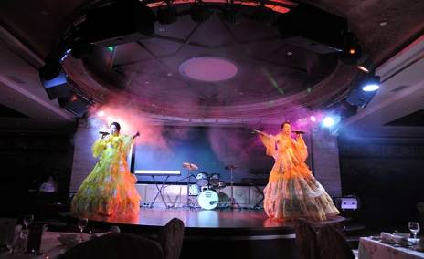
今日集合機場，搭乘豪華客機飛往【瀋陽】，是遼寧省的省會，位於沈河北岸故稱瀋陽。是著名的歷史文化名城和首批中國優秀旅遊城市，參觀【九一八紀念館】”事變歷史專題陳列，是一部東北人民深受日本帝國主義侵略的屈辱歷史，也是一部在中國共產黨號召和領導下，東北人民和全國人民一道反侵略、反奴役、不屈不撓的抗日鬥爭歷史。
早餐：X | 午餐：機上 | 晚餐：朝鮮歌舞宴 | 宿：七寶山大酒店或同級
第二天 瀋陽—本溪—丹東
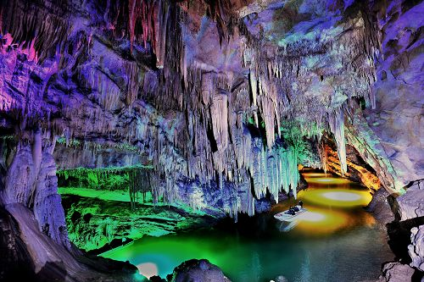
早餐後前往遊覽【本溪水洞（含遊船+電瓶車）】經國家地質專家考證，本溪水洞的潺潺流水，來自天龍洞內外的湯河水和岩溶水的滲透。一條長六千米的地下暗河，將天龍洞和本溪水洞首尾相聯，源頭探險成為旅遊者的一大樂趣。世界最長的地下暗河，水洞隱於遼東群山之中，是數百萬年前形成的大型石灰岩充水溶洞，洞內深邃寬闊，是世界上已發現的最長的充水溶洞，有力駁證了“水洞生南國”之說，融山、水、洞、泉、湖、古人類文化遺址一體。參觀【地質博物館】於2006年開始建設，占地面積10000平方米，建築面積4200平方米，向大家展示地球誕生46億年來主要的地質變化及類型特點，館中陳列了遼寧本溪國家地質公園內的地質遺跡、史前地質遺跡，國寶級珍貴標本30餘件、珍稀標本3300餘件。館內地質藏品數量大，精品多，科學內涵豐富並且具有濃郁的地方特色和極高的觀賞價值及科普價值。後前往丹東，依山、臨江、面海，景色優美，氣候宜人，夏無酷暑，冬無嚴寒，素有“北國江南”之美譽，是東北地區最溫暖濕潤的地方境內擁有旅遊風景區、自然保護區和森林公園，是全國優秀旅遊城市，是遼寧省園林城市。
早餐：酒店內 | 午餐：中式料理 | 晚餐：燒烤風味 | 宿：珍珠島高爾夫酒店或同級
第三天 丹東－通化
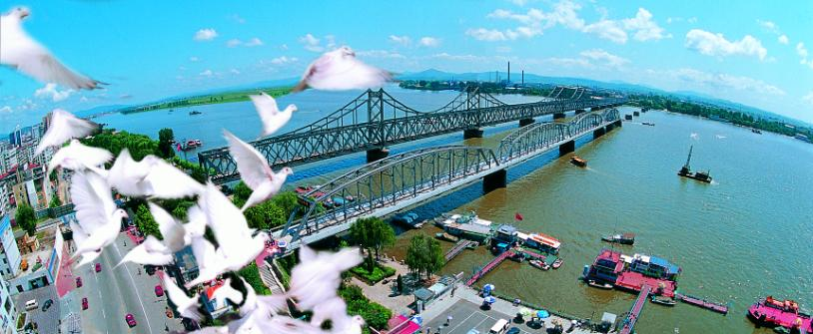
享用早餐後遊覽【虎山長城】明長城的東部起點，位於鴨綠江畔，愛河之濱與朝鮮隔江相望。修復後的明長城依山就勢，蜿蜒北去，與朝鮮民主主義人民共和國隔江相望。欣賞虎山環境優美，是早年安東八大名景之一，是丹東城郊絕好的旅遊勝地；峰頂是明長城的第一個峰火台，站在峰火臺上環顧四周，朝鮮的丹東與新義州的鴨綠江大橋清晰可見。參觀著名的邊界【一步跨】，在這裏中朝邊境兩端的市井民生依稀眼前。（乘船）遊覽【鴨綠江畔】發源於吉林省長白山南麓，向南注入黃海，全長795公里，是中朝兩國的界河。此段江面寬闊，兩岸風光秀麗。遠觀1950年朝鮮戰爭中被美國飛機炸毀的【斷橋】，橋墩至今猶存。
早餐：酒店內 | 午餐：中式合菜 | 晚餐：中式合菜 | 宿：曼福特酒店或同級
第四天 通化－長白山
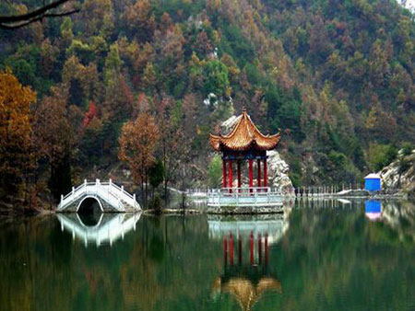
早餐後前往【玉皇山公園】遊覽自然景觀群雄竟秀，參天古樹蒼鬱挺拔，玉皇閣、望江亭、九龍亭、玉皇迷宮等景觀。古刹幽靜獨具魅力。座落在長白山脈系的玉皇山上，位於通化市城區中心渾江北岸。此山因1887年（清•光緒三年）在山中建玉皇閣而得名。公園內山巒俊秀、群山環抱、美不勝收，素以山幽林茂馳名省內外。參觀【葡萄酒廠】國家對該廠進行了大規模擴建和全面技術改造，使葡萄酒產量與日俱增。紅梅牌“中國通化葡萄酒”從1954年開始遠銷海外。1959年生產的天池牌“通化葡萄酒”被定為國宴用酒，該廠還擁有“亞洲最大”的地下酒窖。
早餐：酒店內 | 午餐：中式合菜 | 晚餐：長白山珍宴 | 宿：金水鶴國際酒店或同級
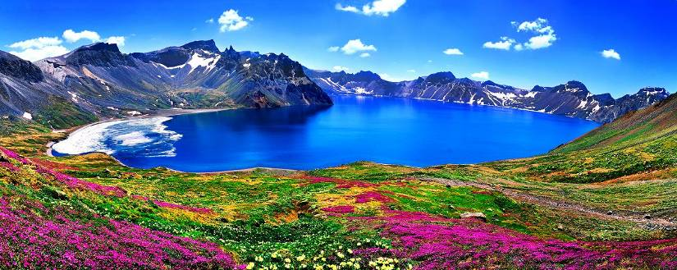
第五天 長白山－敦化
早餐後接著前往『長白山』是一座休眠火山，曾有過三次噴發，由此形成了長白山獨特的地質地貌，使其自然景觀極其絢麗多姿。【長白山風景區（含環保車）】，長白山是一座休眠火山，曾有過三次噴發，由此形成了長白山獨特的地質地貌，使其自然景觀極其絢麗多姿。前往【天池（含到站車）】遊覽，（視天氣而定），天池是火山噴發自然形成的我國最大的火山口湖，也是松花江、圖們江、鴨綠江三江之源。大天池的另一邊是北朝鮮的領土，中韓的國界從天池中橫過，因此有很多南韓人來此旅行，遠遠眺望天池另一邊他們，迄今無法跨越的國土。後欣賞【長白瀑布】，高達60餘米，很壯觀，是松花江的一個源頭，是瀑布群中最為壯觀的一個，位於天池北側，系長白山名勝佳景。由於落差大，在兩條玉龍般的水柱猛烈沖而下，濺起數十米高的霧氣茫茫的水花。前往【地下森林】，地下森林為火山口森林，是東北旅遊的一大自然景觀。
早餐：酒店內 | 午餐：中式料理 | 晚餐：中式料理 | 宿：萬豪酒店或同級
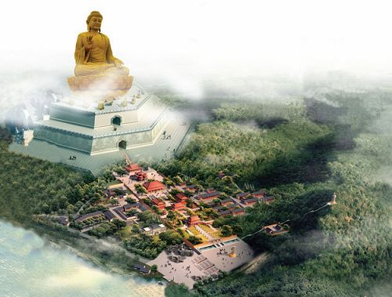
第六天 敦化－吉林
早餐後前往遊覽【敦化正覺寺（含電瓶車）】爲佛教尼衆道場，始建於清末。一面傍水，湖光山影，風光秀麗，景色旖旎。與之隔湖相望的還有唐海渤國古墓群。正覺寺占地面積8萬平方米，群體建築面積2萬平方米。正覺寺是一座獨具特色的佛教寺院。整個建築彙國內能工巧匠、採各地名貴材料、集古典建築藝術、融當代先進科。續參觀【金鼎大佛】坐落於正覺寺後山頂峰，坐北朝南，背靠牡丹江，前擁正覺寺，遠望長白山，與香港天壇大佛遙相對應，實為一佛二體，分處神州南北，共佑中華大地。設計像體總高48米，表釋迦牟尼農曆四月初八誕辰日；其中，佛身高38.4米，蓮花座高9.6米，蓮花4層，表四大；蓮花瓣80片，表佛陀八十種好；蓮花直徑32米，表佛陀三十二相。由此形成《敦化金鼎大佛偈》大佛基座內設有真佛化身之“萬佛殿”、住世護法之“五百羅漢堂”及“佛教藝術館”等。
早餐：酒店內 | 午餐：中式料理 | 晚餐：三套碗風味 | 宿：世貿萬錦大酒店或同級
第七天 吉林－瀋陽
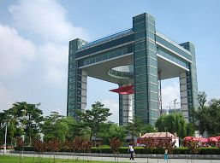
早餐前往遊覽【世紀廣場】位於吉林市博物館和松花江南岸之間，由博物館建築群、旱噴泉、國旗平臺、"世紀之舟"巨塔、音樂噴泉、望江平臺等部分組成。【隕石博物館】位於吉林大街上，主要陳列吉林市有關的歷史文物，是所罕見的實質隕石雨，是目前世界上最大的隕石陳列館。【松江中路】：是吉林市一條主要景觀道路，上面鋪設彩色廣場磚和花崗岩石板，沿路外側安裝上了美觀而有吉林特色欄杆和園林燈。
早餐：酒店內 | 午餐：中式料理 | 晚餐：原味齋烤鴨 | 宿：今旅大酒店或同級
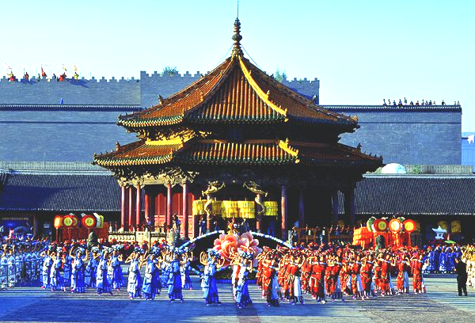
第八天 瀋陽Q台北
早餐後前往【瀋陽故宮】見證滿清盛衰的瀋陽故宮，是滿清在入關前所建造的皇宮，黃色琉璃瓦所建構的宮殿在陽光照射下更顯得壯麗輝煌，而在當時不僅是努爾哈赤和皇太極進攻中原的根據地，且當年年僅6歲的順治皇帝，由其叔父多爾袞輔政時，也是在此登基，之後才遷都北京，可說極具歷史價值，更是中國現今僅次於北京故宮最完整的建築。【滿清一條街】：其建築大都依清朝建築風格而建，古味十足，而街上的古玩城，販售著一些小玩意、字畫、古玩…等。參觀【張學良故居】又稱《少帥府》，是中國近代著名人物張作霖及其子張學良的官邸及私宅，緬懷這位著名的愛國將領。著名的【趙四小姐樓】，格調各異，小宵樓色調育青，秀氣而華貴占地547．2平方米，四周圍以賭石紅的水泥圍牆，鋁箔的槽育，綠色的望板，仿佛是一座獨立的城堡。帶著依依不捨的心情前往機場，搭機返回溫暖的家。
早餐：酒店內 | 午餐：餃子風味 | 晚餐：機上 | 宿：溫暖的家
◎本行程注意事項：
給小費也是國際禮儀之一喔！足浴按摩小費人民幣10元；行李小費人民幣5-10；床頭小費人民幣5-10。
◎貼心說明：
- 以上行程順序可能因天侯、交通航班影響，而有飯店、景點、餐食順序上之調動，但絕不會減少。
- 旅程中導遊領隊和司機之服務小費，每人每日新台幣200元，小孩亦同。
3. 晚間自費推薦：東北二人轉表演送爆米花及水1瓶 180人民幣/人 全身按摩1.5小時 180人民幣/人

